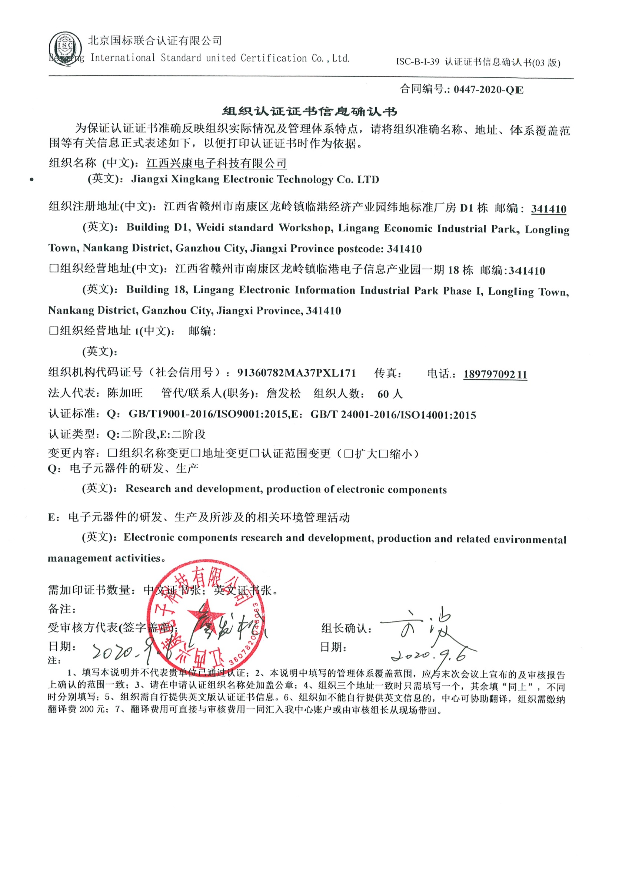
合同编号.:0447-2020-QE
组织认证证书信息确认书
为保证认证证书准确反映组织实际情况及管理体系特点，请将组织准确名称、地址、体系覆盖范围等有关信息正式表述如下，以便打印认证证书时作为依据。
组织名称 (中文)：江西兴康电子科技有限公司
- (英文)：Jiangxi Xingkang Electronic Technology Co. LTD
组织注册地址(中文)：江西省赣州市南康区龙岭镇临港经济产业园纬地标准厂房D1栋 邮编: 341410
(英文)：Building D1, Weidi standard Workshop, Lingang Economic Industrial Park, Longling Town, Nankang District, Ganzhou City, Jiangxi Province postcode: 341410
□组织经营地址(中文)：江西省赣州市南康区龙岭镇临港电子信息产业园一期18栋 邮编:341410
(英文)：Building 18, Lingang Electronic Information Industrial Park Phase I, Longling Town, Nankang District, Ganzhou City, Jiangxi Province, 341410
□组织经营地址1(中文)： 邮编:
(英文)：
组织机构代码证号（社会信用号）：91360782MA37PXL171传真：电话.：18979709211
法人代表：陈加旺管代/联系人(职务)：詹发松 组织人数： 60人
认证标准：Q：GB/T19001-2016/ISO9001:2015,E：GB/T 24001-2016/ISO14001:2015
认证类型：Q:二阶段,E:二阶段
变更内容：□组织名称变更□地址变更□认证范围变更（□扩大□缩小）
Q：电子元器件的研发、生产
(英文)：Research and development, production of electronic components

E：电子元器件的研发、生产及所涉及的相关环境管理活动
(英文)：Electronic components research and development, production and related environmental management activities。

需加印证书数量：中文证书张；英文证书张。
备注：
受审核方代表(签字盖章)： 组长确认：
日期： 日期：
注：
1、填写本说明并不代表贵单位已通过认证；2、本说明中填写的管理体系覆盖范围，应与末次会议上宣布的及审核报告上确认的范围一致；3、请在申请认证组织名称处加盖公章；4、组织三个地址一致时只需填写一个，其余填“同上”，不同时分别填写；5、组织需自行提供英文版认证证书信息。6、组织如不能自行提供英文信息的，中心可协助翻译，组织需缴纳翻译费200元；7、翻译费用可直接与审核费用一同汇入我中心账户或由审核组长从现场带回。

